3. 测试结果

3.1功能性测试内容（参考示例）
序号 | 测试项 | 检测内容 | 测试结果
1 | 基于区块链的可信安全认证功能 | 测试区块链赋能的低空智联网可信频谱接入验证平台中基于区块链的安全可信认证功能，即系统能支持区块链增强的跨域认证授权相较于集中式跨域认证授权效率提升至少20%。  测试步骤：  - 在区块链赋能的低空智联网可信频谱接入验证平台的区块链系统服务组件上，启动证书颁发程序，并通过CLI工具查询链上证书信息，查看证书是否正确颁发并记录在区块链上；  - 在无人机1上启动认证请求程序，模拟无人机进行一次新认证请求，认证请求程序将包含时间戳的请求数据记录在本地，用于时延统计；  - 在接入服务点2上启动针对无人机1的区块链增强的跨域证书验证程序，该程序通过对比请求数据与链上记录的证书数据，判定认证是否通过，并将认证结果和时间戳记录在本地，用于时延统计；  - 在区块链赋能的低空智联网可信频谱接入验证平台的区块链系统服务组件上启动时延统计程序，自动取10次认证时延计算区块链增强的跨域认证方案认证平均时延；通过CLI工具查询区块链增强的跨域认证方案的认证时延数据，查看返回结果并记录平均认证时延值；  - 在无人机1再次启动认证请求程序，进行集中式跨域认证，认证请求程序将包含时间戳的请求数据记录在本地，用于时延统计；  - 在接入服务点2上启动传统集中式的证书验证程序，该证书验证程序沿着证书信任链向上追溯，直到最上层的根CA，若信任链上每一级验证均通过，则判定认证成功，否则判定认证失败。证书验证程序将认证结果和认证结束时间戳记录在本地；  - 在区块链赋能的低空智联网可信频谱接入验证平台的区块链系统服务组件上启动时延统计程序，自动取10次认证时延计算传统集中式跨域认证方案的认证平均时延；通过CLI工具查询集中式跨域认证方案的认证时延数据，查看返回结果并记录平均认证时延值；  - 对比区块链增强的跨域认证与集中式跨域认证的平均认证时延，计算时延降低比例作为跨域认证效率提高值，查看区块链增强的跨域认证授权比集中式跨域认证授权效率是否提升至少20%。  预期结果：  - 步骤1完成后，查看到证书正确颁发并记录在区块链上；  - 步骤8完成后，查看到区块链增强的跨域认证授权比集中式跨域认证授权效率提升至少20%。 | 通过？
2 | 基于区块链的可信安全接入功能 | 测试区块链赋能的低空智联网可信频谱接入验证平台中基于区块链的可信安全接入功能，即系统能支持安全可信频谱接入成功率提升至少20%并安全抵御自私接入等多项恶意行为。  测试步骤：  - 在无人机1上启动接入请求程序，该接入请求程序固定以lora的接入模式发起接入请求，每间隔30s发起请求，共请求10次，每次请求失败后会进行3次重试，期间采用信号屏蔽设备对接入服务点的lora信号进行屏蔽（每间隔20s发起屏蔽，持续6s），接入服务点记录无人机1接入成功次数；  - 在无人机1上启动接入请求程序，该接入请求程序可以动态选择lora或wifi接入，当某个模态接入不成功时，尝试切换到另外一种模态接入，尝试切换3次，每间隔30s发起请求，共请求10次，期间采用信号屏蔽设备对接入服务点的lora信号或wifi信号进行屏蔽（每间隔20s发起屏蔽，持续6s），接入服务点记录无人机1接入成功次数；  - 根据测试步骤1和2分别得到的多通信模态切换接入数据和传统固定单模态接入数据计算接入成功率提升情况；  - 在无人机1上启动接入请求程序，该接入请求程序可以动态选择lora或wifi接入，每间隔30s发起请求，共请求10次，接入认证服务采用集中认证，期间采用程序对认证服务进行ddos攻击（每间隔20s发起一次攻击，持续6s），接入服务点记录无人机1接入成功次数；  - 在无人机1上启动接入请求程序，该接入请求程序可以动态选择lora或wifi接入，每间隔30s发起请求，共请求10次，接入认证服务采用基于区块链的分布式认证服务，期间采用程序对认证服务进行ddos攻击（每间隔20s发起一次攻击，持续6s），接入服务点记录无人机1接入成功次数；  - 根据测试步骤4和5分别得到的区块链增强的分布式接入认证数据和集中式接入认证数据计算接入成功率提升情况；  - 在无人机1上启动接入请求程序，请求数据包含非法的设备ID，接入服务点向链上查询该ID并确认非法，拒绝设备自私接入并将该事件记录到区块链上；  - 在无人机1上启动接入请求程序，接入成功后断开连接，在10s内重复4次接入操作，在前三次断开连接，第四次接入时，接入服务点向链上查询允许高频率重接入的次数，确认其违反规则时拒绝其接入并且将该无人机的ID加入黑名单。  预期结果：  - 在步骤3完成后，查看到在物理层接入成功率提升方案中，多通信模态切换接入比传统固定单模态接入的频谱接入成功率提升至少20%  - 在步骤6完成后，查看到在网络层接入成功率提升方案中，区块链增强的分布式接入认证比集中式接入认证的频谱接入成功率提升至少20%；  - 在步骤7完成后，查看到接入服务点成功识别非授权设备并拒绝该设备自私接入；  - 在步骤8完成后，查看到接入服务点拒绝违规无人机接入且该无人机的ID在链上黑名单。 | 通过？

3.2开发区块链赋能的低空智联网可信频谱接入验证平台

3.2.1基于区块链的可信安全认证功能
- 系统场景
系统模型图如图1-1所示，基于区块链的可信安全认证功能的场景由四节点组成的区块链，若干无人机围绕一个接入点组成的无人机网络，一个待接入无人机UAV-4以及根CA2和子CA2组成。
区块链网络各节点均配置区块链节点程序，支持自主完成网络节点发现、与其它区块链节点自动组建区块链网络、与区块链系统功能组件交互、运行基本区块链功能、自动部署与执行智能合约等；根CA2和子CA2负责颁发和撤销证书，其中，根CA2可以和智能合约交互来进行证书管理；UAV-4通过无线通信模块向无人机网络域的接入点发送跨域认证请求；接入点接收外部无人机的认证请求并验证，也可以选择通过智能合约对认证信息进行验证，同时负责组建无人机网络。
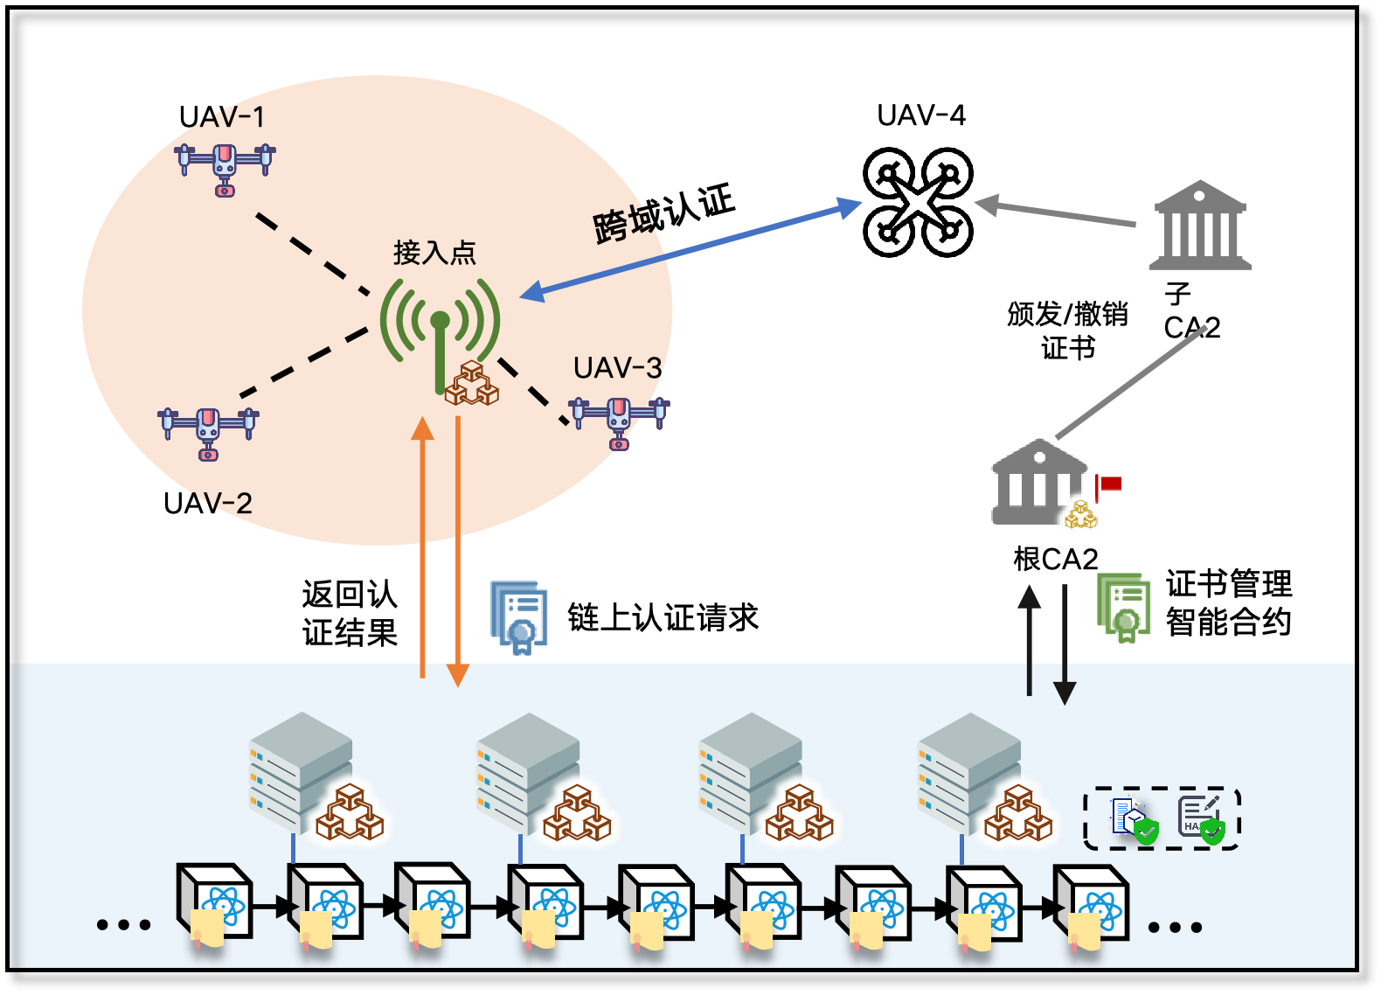
图1-1 基于区块链的可信安全认证功能场景图

- 说明

3.2.2基于区块链的可信安全接入功能
（1）系统场景
可信安全接入功能的系统模型图如图1-1所示，同样有由一条四节点组成的区块链，若干无人机围绕一个接入点组成的无人机网络，一个待接入无人机以及潜在的攻击者组成。
区块链网络各节点均配置区块链节点程序，自动组织形成区块链网络并支持部署智能合约；无人机网络由接入点组织而成；UAV-New是待接入无人机，可以选择单模态或多模态接入；接入点可以和智能合约交互，可以选择将违规无人机的信息记录在合约中；潜在攻击者可能会对单一通信制式，区块链节点发起网络攻击，或者伪造虚假的无人机身份来接入无人机网络。
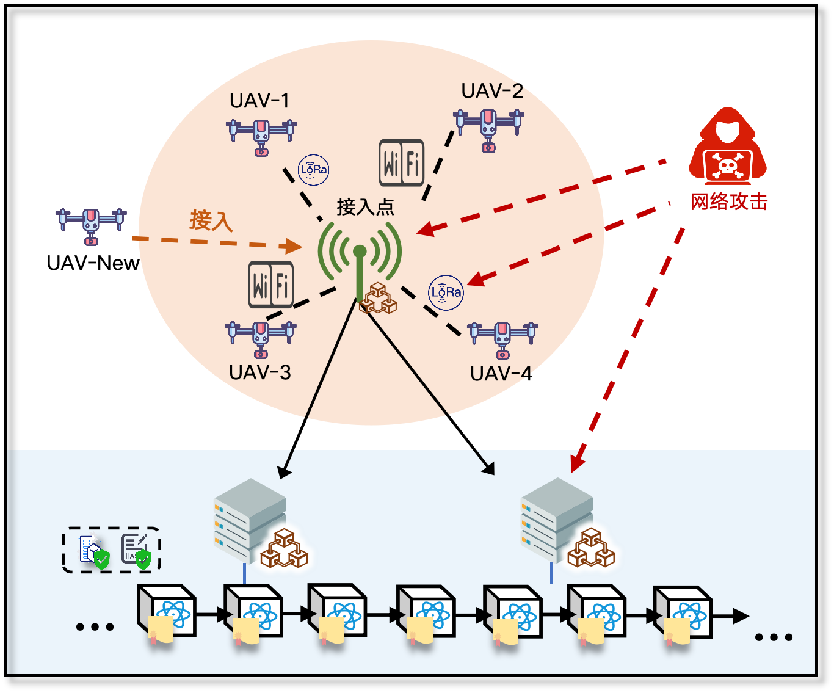
图1-1 基于区块链的可信安全接入功能场景图

